רי"ף סוכה דף ג:
גמ' סוכה דף ז: - ח.

אורך השיעור ברי"ף ושו"ע הוא 19 דקות
אורך השיעור בר"ן ופוסקים הוא 17 דקות

תוכן עניינים
1. סוכה שאין בה שבעה על שבעה, פסולה; ולענין גודל, אין לה שיעור למעלה 3
2. מי שהיה ראשו ורובו בסוכה, ושלחנו חוץ לסוכה ואכל, כאילו לא אכל בסוכה, אפילו אם היא סוכה גדולה, גזירה שמא ימשך אחר שלחנו 4
3. העושה סוכתו בראש העגלה או בראש הספינה כשרה ועולין לה ביום טוב 6
4. אפילו חמתה מרובה מצלתה מחמת הדפנות, כשרה 6
5. סוכה שאין לה גג פסולה, כיצד כגון שהיו ראשי הדפנות דבוקות זו בזו כמין צריף 8

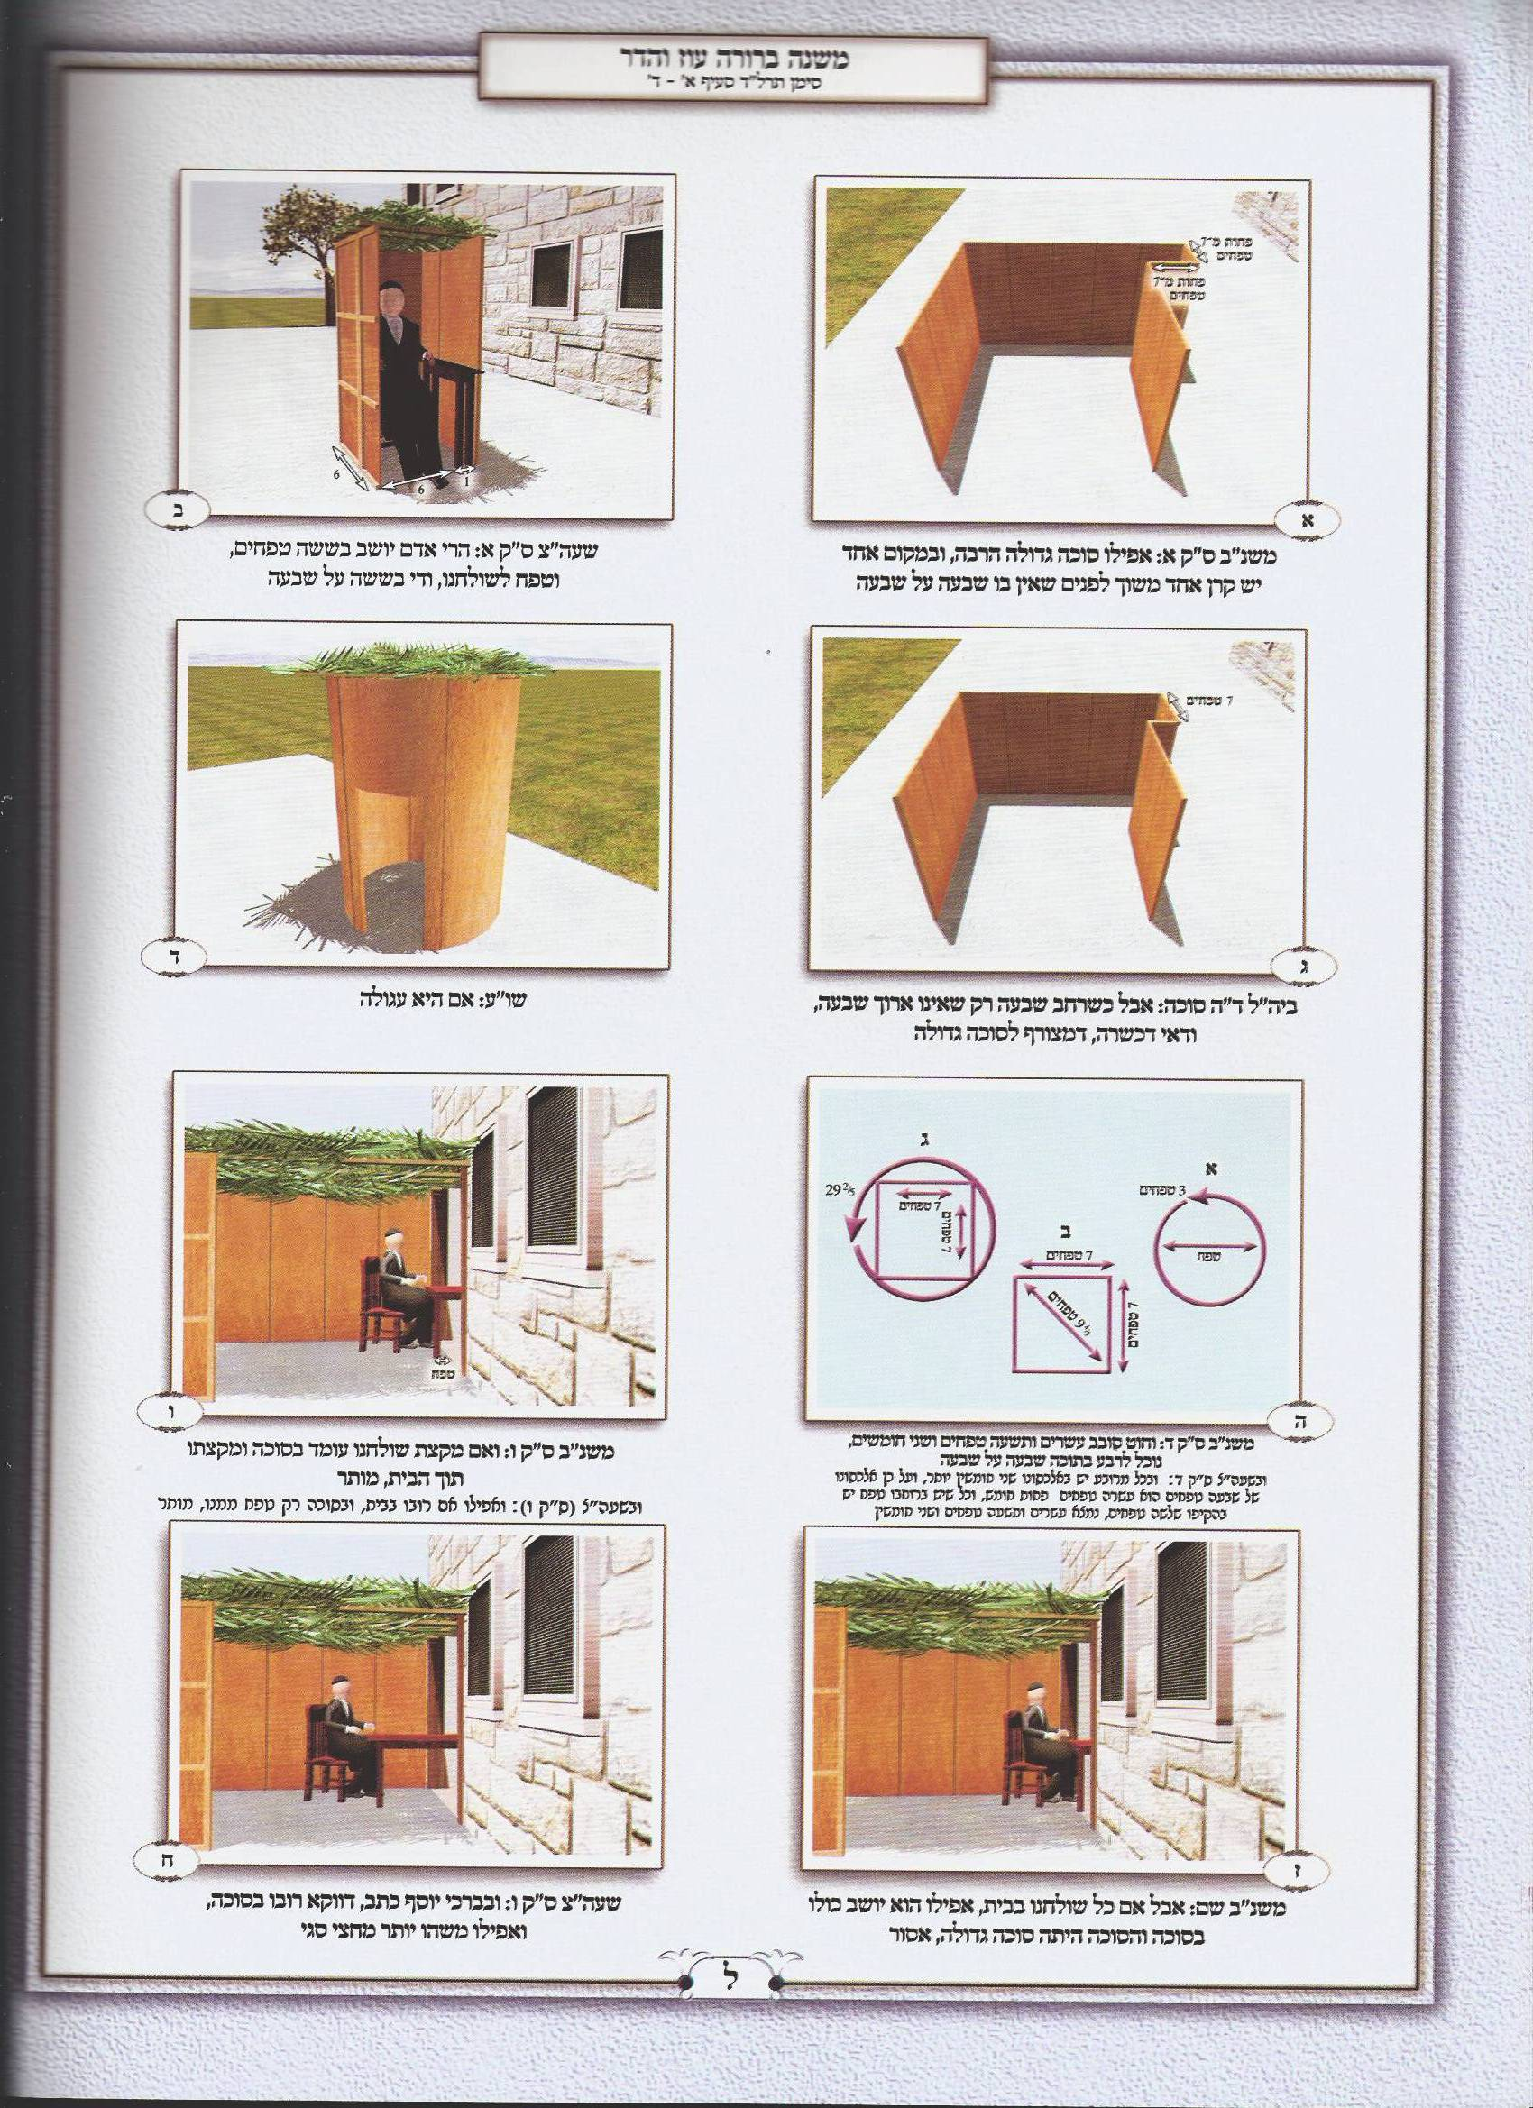

סוכה שאין בה שבעה על שבעה, פסולה; ולענין גודל, אין לה שיעור למעלה

רמב"ם הלכות שופר וסוכה ולולב פרק ד הלכה א
שיעור הסוכה גבהה אין פחות מעשרה טפחים ולא יתר על עשרים אמה, ורחבה אין פחות א משבעה טפחים על שבעה טפחים, ויש לו להוסיף ברחבה אפילו כמה מילין, היתה פחותה מעשרה או משבעה על שבעה או גבוהה מעשרים אמה כל שהוא הרי זו פסולה.

רא"ש מסכת סוכה פרק א סימן א
[דף ג ע"א] אמר רב שמואל בר רב יצחק אמר רב הונא הלכה צריכה שתהא מחזקת ראשו ורובו ושולחנו והיינו ז' טפחים על ז' טפחים דגברא באמתא יתיב ושולחנו טפח כדאיתא בירושלמי (פרק הישן הלכה ח) כמה כדי שולחן טפח. א"ל רבי אבא דאמר לך מני ב"ש היא. בסדר רב עמרם פסק בשש מקומות הלכה כב"ש והך דהכא שתהא מחזקת ראשו ורובו ושולחנו חדא מינייהו ואע"ג דאמר בפרק קמא דברכות (דף יא א) אמר רב יוסף עשה כב"ש לא עשה ולא כלום ומייתי ראיה מעובדא דרבי יוחנן בן החורני שהיה יושב ראשו ורובו בסוכה ושולחנו בתוך הבית ההיא בסוכה גדולה איירי ופליגא בתרתי כדמסיק בשמעתין. בגדולה הלכה כב"ה דלא גזרינן שמא ימשך אחר שולחנו אבל בקטנה הלכה כב"ש כדפסיק הכא וכן משמע הלשון צריכה שתהא מחזקת ומיירי שהוא ושולחנו בתוך הסוכה ולא שייך הכא טעמא שמא ימשך אלא בשיעור הכשר סוכה קא מיפלגי אבל בסוכה גדולה והוא יושב על פתח הסוכה רחוק מן הדפנות ושולחנו בתוך הבית איכא למיחש שמא ישכח ישיבת הסוכה וימשך אחר שולחנו. ובהא הלכתא כבית הלל וכן כתב רי"ץ גיאות ז"ל והר"ז הלוי ז"ל ובעל העיטור. אבל הרב אלפסי סבר דחד טעמא לתרוייהו ובשניהם פסק כב"ש וכ"כ ה"ר ישעיה דטרנ"י ואין דבריו נראים דלישנא שתהא מחזקת לא משמע הכי. ועוד מדקתני בברייתא רבי אומר כל סוכה שאין בה ארבע אמות על ארבע אמות פסולה וחכמים אומרים אפילו אינה מחזקת אלא כדי ראשו ורובו (ושולחנו) כשירה דמשמע דומיא דארבע אמות שגם שולחנו בתוך הסוכה ואפ"ה פסל ת"ק דאידך ברייתא אלמא לאו משום שמא ימשך:

טור אורח חיים סימן תרלד
ולא קטנה משיעורה וכמה שיעורה ז"ט על ז' ולענין גודל אין לה שיעור אלא יעשנה גדולה כמו שירצה יש בה ז' על ז' ונתן בה בגדים לנאותה וממעטין אותה משיעורה פסולה ואם היא עגולה ויש בה לרבע ז' על ז' כשירה ואם היא גדולה ויושב סמוך לפתחה ואין ממנו בתוכה אלא ראשו ורובו ושולחנו חוצה לה פסק רי"ף שלא יצא וכ"כ בה"ג אבל הרי"ץ גיאת וה"ר ישעיה והרז"ה פסקו שיצא ולזה הסכים א"א הרא"ש ז"ל:

בית יוסף אורח חיים סימן תרלד
א ולא קטנה משיעורה וכמה שיעורה שבעה טפחים על שבעה וכו'. בריש סוכה (ג.) אמר רב שמואל ב"ר יצחק אמר רב הונא הלכה צריכה שתהא מחזקת כדי ראשו ורובו ושולחנו וכתב הרא"ש (פ"א סי' א) והיינו שבעה טפחים על שבעה טפחים דגברא באמתא יתיב (ז:) ושולחנו טפח כדאיתא בירושלמי (פ"ב ה"ח) וכמה כדי שולחן טפח וכן כתב הרי"ף בסוף פרק הישן (יג.) כמה כדי ראשו ורובו ושולחנו שבעה טפחים על שבעה טפחים ובפרק קמא (טו.) אמתניתין דהחוטט בגדיש אמרינן בגמרא (טז.) דמשך סוכה שבעה וכן הוא מוסכם מכל הפוסקים:
ומ"ש ולענין גודל אין לה שיעור אלא יעשנה גדולה כמו שירצה וכו'. כן כתב הרמב"ם (פ"ד ה"א) ופשוט הוא דאם לא כן היה להם לחכמים לפרש כשם שפירשו בגובהה:

שולחן ערוך אורח חיים סימן תרלד סעיף א
* סוכה שאין בה (א) <א> א [א] שבעה על שבעה, * פסולה; ולענין גודל, אין לה שיעור (ב) למעלה.

משנה ברורה על שולחן ערוך אורח חיים סימן תרלד סעיף א
(א) שבעה על שבעה - דזהו השיעור שמחזיק [א] ראשו ורובו של אדם ושולחן טפח ועיין באחרונים [ב] שהסכימו דבין באורך ובין ברוחב לא יחסר משבעה טפחים וע"כ אם בצד אחד פחות משבעה טפחים ובצד השני ארוך הרבה יותר לא מהני לזה. כתב המ"א אפילו סוכה גדולה הרבה ובמקום א' יש קרן אחד משוך לפנים שאין בו ז' על ז' אסור לישב שם כיון שהמקום צר לו לשבת שם והעתיקו הא"ר ועיין בבה"ל:
(ב) למעלה - ואף דסוכה דירת עראי בעינן מ"מ הא אפילו גדולה הרבה יכול לעשות מחיצותיה עראי בהוצא ודפנא וע"כ אפילו עשאה בקבע כשרה [ב"ח]:

ביאור הלכה על שולחן ערוך אורח חיים סימן תרלד סעיף א
* סוכה שאין בה שבעה וכו' - עיין מ"ב מש"כ בשם המ"א דאם במקום אחד יש קרן וכו'. והנה בבגדי ישע ובבכורי יעקב פקפקו מאוד על ראיתו מקיטוניות דשאני התם דקיטוניות הוא חדר בפ"ע והמחיצה מפסקת ורק שפתוח לסוכה גדולה משא"כ הכא שאין חלוק כלל אפשר דנתבטל לגבי סוכה גדולה [והנה מה דהביא בבכורי יעקב דא"כ לדברי המ"א הא דמכשרינן בסי' זה סוכה עגולה כשיש לרבע בתוכה ז' על ז' צריך לכוון לישב דוקא באמצעה ממש באותו מקום שיש לרבע ז' על ז' דמן הצד שמצר והולך אין בו זע"ז ויש לו דין הקרן לדעת המ"א [ועיין במה שכתב הדה"ח ואעתיק דבריו לקמיה] ולענ"ד לא דמי זה לזה דשם הולך כל העיגול מבפנים בשטח אחד ואין לחלק זה מזה וכולו כשר דאין צר לו לשבת שם כלל דשטח אחד הוא עם הריבוע ולכן לא אישתמיט אחד מן האחרונים לחלק בזה משא"כ בענינינו אף דאין מחיצה מפסקת מ"מ הרי מנכר שהקרן הזה חלוק מן הסוכה הגדולה וצר לו לשבת בקרן ההוא ולכן מחמיר המ"א בזה] והנה בדה"ח ראיתי שהעתיק ג"כ דברי המ"א וסיים ע"ז ודוקא כשהקרן אינו רחב ז' ג"כ אבל כשהקרן רחב ז' רק אינו ארוך ז' כשר כיון שמצורף לסוכה גדולה תדע דהא בעגול ויש לרבע ז' על ז' מותר לישב סמוך להדופן אף דבעגולה סמוך לדופן ליכא זע"ז א"ו כיון דמצורף לגדולה כשר דבשלמא כשהקרן אינו רחב ז' ג"כ יש לומר דחשיב כלול של תרנגולים כמש"כ רש"י ותוספות ופסולה אבל כשרחב ז' רק שאינו ארוך ז' ודאי דכשרה דמצורף לסוכה גדולה מידי דהוי אם ראשו ורובו בסוכה קטנה ושולחנו בסוכה גדולה כנ"ל עכ"ל והנה ראייתם מסוכה עגולה כבר דחינו ומה שכתב מידי דהוי אם ראשו ורובו בסוכה קטנה כו' תמיה גדולה דזה אינו כשר רק לשיטת הרי"ף דסוכה שמחזקת רק ראשו ורובו בסוכה ושולחנו בתוך הבית אינו מיפסל רק מדרבנן משום גזירה שמא ימשך אחר שלחנו ובזה ששולחנו בתוך הסוכה הגדולה ליכא למיגזר כלל [אבל לא משום דמצטרף הקטנה לגדולה כסברתו] אבל לדעת הר"ן וסייעתו דסוכה קטנה שמחזקת רק ראשו ורובו [והוא כוי"ו על וי"ו] יש בה עצם הפסול דלאו דירה היא כלל ופסולה מן התורה בודאי לא יצא ידי חובתו האוכל בה אף כששולחנו בתוך הגדולה וכמו שכתב בתור"ע והמ"א הלא כל דבריו הוא רק להר"ן. ולענ"ד דינא דמ"א דמיא למאי דאמרינן בשבת דף ז' דקרן זוית הסמוכה לר"ה כיון דלא ניחא תשמישתיה אינו מצטרף עם הר"ה אף דליכא הפסק ביניהן וככרמלית דמיא וה"נ כיון דצר לו לשבת שם. ומדברי המ"א משמע ג"כ דלא כוותיה שכתב שאין בו ז' על ז' ונמשך במאמר אחד עם הקודם משמע דדינו כשאר סוכה שאין בה ז' באורך וז' ברוחב דפסולה וע"כ לפענ"ד אין לזוז מדברי המ"א אכן בפרט אחד נראה דיש להקל בזה וכמו שכתב בבכורי יעקב וז"ל אף שלא מלאני לבי להקל לישב שם נגד דעת המ"א מ"מ נ"ל שא"צ להקפיד שלא להניח השולחן באותו קרן ולא חיישינן בזה שמא ימשך אחר שולחנו כיון שהרבה פוסקים ס"ל דאפילו בשולחנו בתוך הבית לא גזרינן הכי כדאי הם לסמוך עליהם בזה. ודע עוד דהא דבעינן השיעור ז' על ז' הוא בכל גובה עשרה טפחים כדלעיל בסימן תרל"א סעיף יו"ד בהג"ה ועיין בפמ"ג דצריך הכל בריבוע ונוי סוכה דממעטין מן הצד הוא ג"כ עד גובה י"ט ועיין לקמיה בס"ג מש"כ שם:
* פסולה - עיין ברא"ש הטעם דלראשו ורובו של אדם צריך אמה דגברא באמתה יתיב ושולחנו מחזיק טפח וכ"כ הריטב"א והנה ידוע המחלוקת שיש בין הראשונים דלהרי"ף שפסק כב"ש בתרתי משום דחד טעמא הוא לתרוייהו הא דאסרינן במחזקת ראשו ורובו ושולחנו בתוך הבית הוא ג"כ רק משום גזירה שמא ימשך אחר שולחנו כמו שביאר הר"ן לדבריו ולפ"ז מן התורה די בראשו ורובו בלבד והוא שיעור וי"ו על וי"ו ורבנן תקנו ז' על ז' כדי שיוכל להעמיד השולחן בתוך הסוכה ולא ימשך אחריו וליתר הפוסקים כל שאין בו ז' על ז' שיוכל להיות שם ראשו ורובו אין בו הכשר סוכה מן התורה דלאו דירה היא כלל כמו שכתב הר"ן וק"ק לי על דברי הפמ"ג שכתב דסוכה שאין בה ז' על ז' פסולה מן התורה וראשו ורובו בסוכה גדולה ושולחנו בתוך הבית הוא אסור רק משום גזירה שמא ימשך אחר שולחנו ולענ"ד ארכביה אתרי רכשי דמאן דאית ליה במחזקת רק ראשו ורובו דפסולו מן התורה לית ליה הגזירה כלל ביושב בסוכה גדולה ושולחנו בתוך הבית כמבואר בר"ן ויתר הפוסקים ומאן דאית ליה הך גזירה לדידיה בסוכה שמחזקת רק ראשו ורובו ושולחנו בתוך הבית פסולו הוא רק מדרבנן כנ"ל [וגם מה שכתב דכל שאין ז' על ז' מה"ת פסולה דהוא הלמ"מ ג"כ לא נהירא דידוע מה שכתב הרמב"ם דבהלכה למ"מ אין בה מחלוקת ובזה פליגי ב"ש וב"ה כדאיתא בגמרא] ואולי לדעת הרמב"ן שהבאתי בשער הציון משמע קצת מיניה דהוא סבר דגם לדעת הרי"ף הוא דאורייתא ויותר נראה שסמך בזה על לשון הרמב"ם פ"ד מהלכות סוכה ה"א שכתב היתה פחותה מעשרה או מז' על ז' או גבוה מכ' אמה וכו' הרי שכלל זה בכל פסולי דאורייתא ומ"מ דעתו בפ"ז הלכה ח' דגזרינן גם בגדולה היכי ששולחנו בתוך הבית:

מי שהיה ראשו ורובו בסוכה, ושלחנו חוץ לסוכה ואכל, כאילו לא אכל בסוכה, אפילו אם היא סוכה גדולה, גזירה שמא ימשך אחר שלחנו
בית יוסף אורח חיים סימן תרלד
ד ואם היא גדולה ויושב סמוך לפתחה ואין ממנו בתוכה אלא ראשו ורובו וכו'. בפרק הישן (כח.) תנן מי שהיה ראשו ורובו בסוכה ושולחנו בתוך הבית בית שמאי פוסלין ובית הלל מכשירין ומפרש בריש סוכה (ג.) דבתרתי פליגי בסוכה קטנה ובסוכה גדולה וחסורי מיחסרא והכי קתני מי שהיה ראשו ורובו בסוכה ושולחנו בתוך הבית בית שמאי אומרים לא יצא ובית הלל אומרים יצא ושאינה מחזקת אלא כדי ראשו ורובו בלבד בית שמאי פוסלין ובית הלל מכשירין פירוש סוכה גדולה שיש בה שיעור סוכה וסוכה קטנה שאין בה שיעור סוכה: וכתב הרי"ף בפרק הישן (יג.) דהלכתא כבית שמאי בתרווייהו דחד טעמא הוא כלומר וכיון דאיפסיקא הלכתא כבית שמאי בסוכה קטנה דאמרינן בריש סוכה (שם) הלכה צריכה שתהא מחזקת כדי ראשו ורובו ושולחנו ממילא משמע דהלכתא כוותייהו בתרווייהו ר"ל בסוכה גדולה נמי: וכתב הר"ן (שם ד"ה גמ' הלכה) שחלקו על הרי"ף דנהי דבסוכה קטנה איפסיקא הלכתא כבית שמאי אבל בסוכה גדולה משמע דקיימא לן כבית הלל דכיון דבית שמאי במקום בית הלל אינה משנה (ברכות לו: וש"נ) לית לן למיקבע הלכה כבית שמאי אלא במאי דאיפסיקא בהדיא הלכתא כוותייהו אבל במאי דלא איפסיק הדרינן לכללין הלכתא כבית הלל ועוד דמשמע דתרי טעמי דפליגי נינהו ובסוכה גדולה הא איתפרש טעמייהו דבית שמאי בגמרא ומשום הכי אמרינן לא יצא שמא ימשך אחר שולחנו ובסוכה קטנה לאו מהאי טעמא פסלי אלא משום דסבירא להו דדירת קבע בעינן (ז:) ונהי דקיימא לן כרבנן דאמרי סוכה דירת עראי בעינן אפילו הכי קיימא לן בהאי כבית שמאי דקצת קביעות בעינן שתהא מחזקת ראשו ורובו ושולחנו דאי לאו דירה סרוחה היא הילכך בסוכה גדולה ובסוכה קטנה תרי טעמי נינהו ואף על גב דאיפסיקא הלכתא כבית שמאי בסוכה קטנה בסוכה גדולה הדרינן לכללין ונקטינן כבית הלל דמכשירין ועוד דאפילו תמצא לומר דמחד טעמא פסלי בית שמאי בסוכה גדולה ובסוכה קטנה דהיינו שמא ימשך אחר שולחנו ואביי דמני (שם) בית שמאי בהדי הנהו דסבירא להו דסוכה דירת קבע בעינן הכי נמי קאמר דבעינן סוכה הראויה להיות בה קבע שאין לחוש שימשך אחר שולחנו וא"נ דאביי דאמר הכי סבירא ליה דלית הלכתא כבית שמאי ומשום הכי אמר דטעמייהו משום דדירת קבע בעינן אבל אנן דפסקינן כוותייהו סבירא לן דטעמייהו דבית שמאי בסוכה קטנה נמי משום שמא ימשך וחד טעמא הוא בהדי סוכה גדולה אפילו הכי איכא למימר דנהי דחד טעמא הוא טפי שייך למיגזר שמא ימשך בסוכה קטנה שאי אפשר למשוך שולחנו אצלו ממאי דאיכא למיגזר בסוכה גדולה הילכך כיון דלא שוו אהדדי בסוכה קטנה בלחוד דאיפסיקא הלכתא כבית שמאי נקטינן כוותייהו אבל בסוכה גדולה הדרינן לכללין ונקטינן כבית הלל דמכשרי וזהו דעת מקצת הגדולים והר"י גיאת (הל' סוכה עמ' צב) והרז"ה (המאור ג:) אבל הרי"ף משמע דסבירא ליה דכיון דמיתנו גבי הדדי כהדדי נינהו וכיון דאיפסיקא בהדיא בסוכה קטנה כבית שמאי נקטינן נמי כוותייהו בסוכה גדולה וכן דעת הרמב"ם בפרק ו' (ה"ח) והרא"ש (פ"א סי' א) כתב שה"ר ישעיה סובר כדברי הרי"ף ולא נראו דבריהם בעיניו ולפיכך צריך להגיה לשון רבינו שכתב שה"ר ישעיה סובר שיצא דליתא אלא הוא מהסוברים דלא יצא:
שולחן ערוך אורח חיים סימן תרלד סעיף ד
(ו) ב מי שהיה ראשו ורובו בסוכה, [ג] ושלחנו חוץ לסוכה ואכל, * כאילו לא אכל בסוכה, * (ז) אפילו אם היא סוכה גדולה, גזירה שמא ימשך (ח) אחר שלחנו.

משנה ברורה על שולחן ערוך אורח חיים סימן תרלד סעיף ד
(ו) מי שהיה ראשו וכו' - ואם מקצת שולחנו עומד בסוכה ומקצתו [ו] תוך הבית מותר דלא גזרינן שמא ימשך אחר שולחנו אבל אם כל שולחנו בבית אפילו [ז] הוא יושב כולו בסוכה והסוכה היתה סוכה גדולה אסור:
(ז) אפילו אם היא סוכה גדולה וכו' - ר"ל וכ"ש אם היא קטנה שאינה מחזקת רק ראשו ורובו ושולחנו היה בתוך הבית [ח] דבזה בודאי שייך לומר שמא ימשוך אחר שולחנו כיון דהמקום צר לו בסוכתו וגם דהרבה פוסקים סוברים דבזה אינו יוצא מן התורה דלאו דירה היא כלל:
(ח) אחר שולחנו - מי שיש לו [ט] סוכה בשדה סמוך לביתו כגון בכפרים אסור להוציא מביתו לסוכה דרך רה"ר או כרמלית וכן שני סוכות בחצר אחד שלא עירבו עירובי חצרות אסור לטלטל מזו לזו וע"י עכו"ם מותר:

ביאור הלכה על שולחן ערוך אורח חיים סימן תרלד סעיף ד
* כאלו לא אכל בסוכה - לדעת התוספות בסוכה ד"ג מן התורה לא יצא כיון דרבנן גזרו ע"ז ואמרו כאלו לא קיים מצות סוכה ולהר"ן וריטב"א רק מדרבנן ולדינא אין נפקותא דלכל השיטות צריך לחזור ולאכול בסוכה אכן לענין אם יברך זמן באכילה שניה דעת הפמ"ג דיברך והבכורי יעקב חולק עליו עי"ש:
* אפילו אם היא סוכה גדולה גזירה וכו' - הוא דעת הרי"ף והרמב"ם דבגמרא פליגי ב"ש וב"ה בתרתי בסוכה גדולה (היינו שיש לה שיעור סוכה ז' על ז') ושולחנו בתוך הבית ובסוכה קטנה שאינה מחזקת רק ראשו ורובו ושולחנו בתוך הבית ואיפסוק הלכתא כב"ש וס"ל דתרוייהו בחד טעמא שייך משום שמא ימשוך אחר שולחנו א"כ הלכה כב"ש בין בסוכה גדולה ובין בסוכה קטנה אבל שארי פוסקים חולקים וס"ל דשני טעמים יש בסוכה קטנה הטעם משום דבעינן קבע אע"ג דפסקינן דסוכה דירת עראי היא מ"מ בעינן קבע קצת ואם אינו מחזקת ראשו ורובו ושולחנו הוי דירה סרוחה ובסוכה גדולה הטעם שמא ימשוך אחר שולחנו וא"כ אע"ג דאיפסוק הלכתא כב"ש בסוכה קטנה בסוכה גדולה הדרינן לכללא ב"ש וב"ה הלכה כב"ה (זהו תמצית דברי הר"ן וריטב"א) אכן המחבר פסק להחמיר כהרמב"ם. ועיין בחי' רע"א על משניות דבסוכה קטנה סמוך לסוכה גדולה וראשו ורובו בסוכה קטנה שאינו ז' על ז' ושולחנו בסוכה גדולה בזה הרי"ף לקולא ותוס' לחומרא דלהרי"ף יצא דלא שייך למיגזר שמא ימשוך דהא גם שולחנו בתוך סוכה כשרה ולתוס' פסולה דמ"מ סוכה הקטנה דירה סרוחה היא עכ"ל אכן באמת קשיא לי לדעת הרי"ף כל הני סוגיות דדף ז' ע"א ודף ט"ז ע"א וע"ב דמוכח שם בהדיא דמשך סוכה קטנה שבעה טפחים ולא מישתמיט אחד מהן לומר דשיעור זה הוא רק מדרבנן ומן התורה די בוי"ו על וי"ו כשיעור ראשו ורובו וצ"ע אח"כ מצאתי שהמאור רמז לזה בדבריו ועיין במלחמות שם ובשעה"צ סוף אות ח' ביארתי קצת דבריו:

העושה סוכתו בראש העגלה או בראש הספינה כשרה ועולין לה ביום טוב

רמב"ם הלכות שופר וסוכה ולולב פרק ד הלכה ו
העושה סוכתו בראש העגלה או בראש כ הספינה כשרה ועולין לה ביום טוב, בראש האילן או על גבי הגמל כשרה ואין עולין לה ביום טוב, לפי שאסור לעלות באילן או על גבי בהמה, היו מקצת הדפנות עשויות בידי אדם ומקצתן אילנות רואין כל שאילו ניטלו האילנות היא יכולה לעמוד בדפנות שבידי אדם עולין לה ביום טוב.

שולחן ערוך אורח חיים סימן תרכח סעיף ב
העושה סוכתו (י) בראש העגלה (יא) או בראש הספינה, (יב) אם אינה יכולה לעמוד ברוח מצויה דיבשה, פסולה; אבל אם יכולה לעמוד ברוח מצויה דיבשה, (יג) אפילו אם אינה יכולה לעמוד ברוח מצויה ד דים, (יד) כשרה.
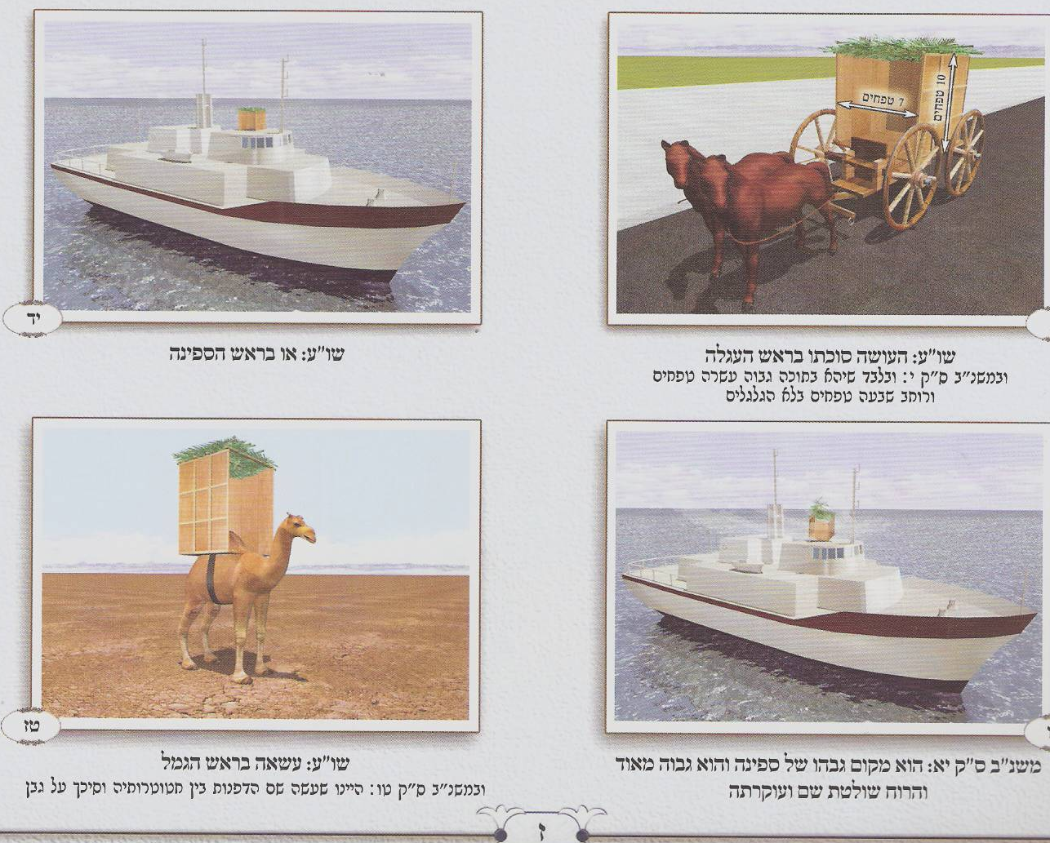

משנה ברורה על שולחן ערוך אורח חיים סימן תרכח סעיף ב
(י) בראש העגלה - אף דמטלטלה ולא קביעא. וע"כ הסוחרים יכולים לעשות סוכה בעגלות [יא] שלהם שקורין ביידי"ל ובלבד שיהא בתוכה גבוה י"ט ורוחב ז"ט בלא הגלגלים [ח"א]. אכן צריך שיקשרנה שם בחוזק שתהיה יכולה לעמוד ברוח המצויה בארץ:
(יא) או בראש הספינה - הוא [יב] מקום גבהו של ספינה והוא גבוה מאוד והרוח שולטת שם ועוקרתה:
(יב) אם אינה יכולה וכו' - ר"ל שלא קשרה בחוזק כלל שאיזה רוח שיבוא יעקרנה פסולה [יג] דאפילו דירת עראי לא הויא:
(יג) אפילו אם אינה יכולה לעמוד וכו' - דרוח מצויה דים הוא כרוח שאינה מצויה דיבשה:
(יד) כשרה - דעכ"פ מכלל דירת עראי [יד] לא נפקא. ואפילו [טו] בשעה שהולכת על הים:

אפילו חמתה מרובה מצלתה מחמת הדפנות, כשרה

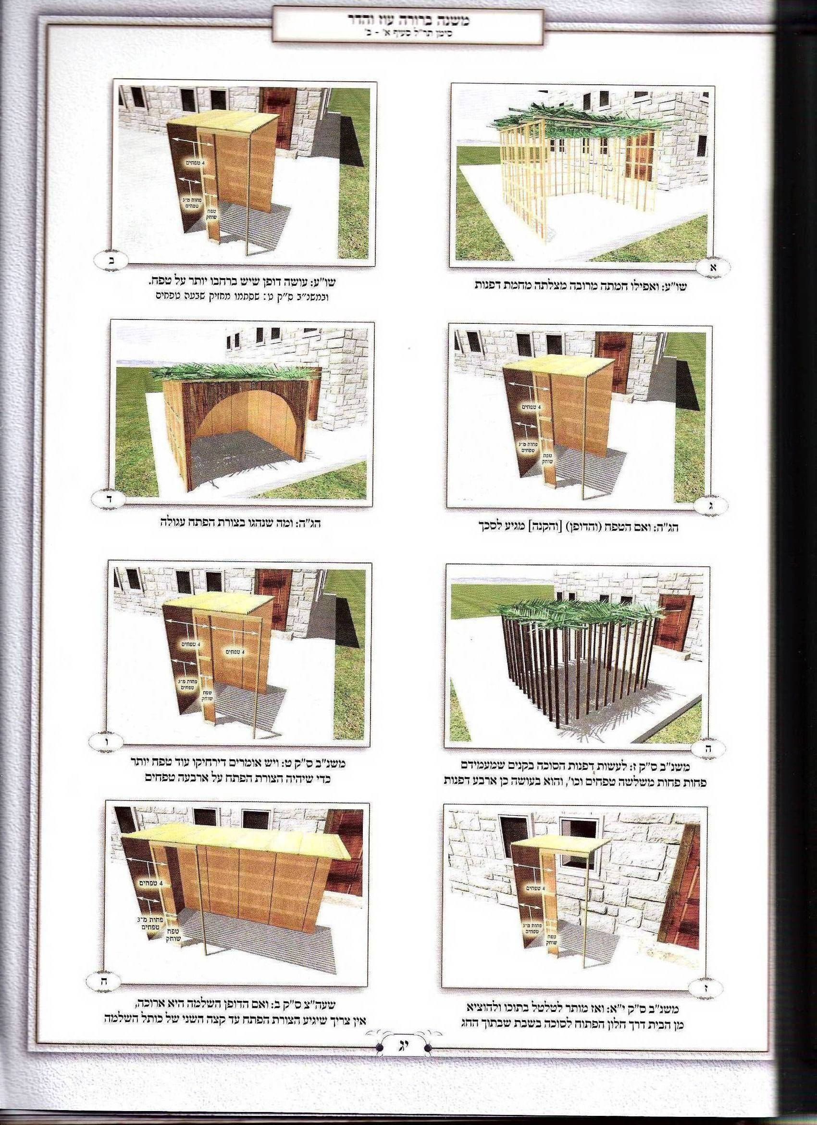

רמב"ם הלכות שופר וסוכה ולולב פרק ה הלכה יט
סכך שהיו בו חלונות חלונות שהאויר נראה מהן, אם יש בכל האויר ככל מקום המסוכך הרי זו פסולה מפני שחמתה תהיה מרובה על צלתה, וכל שהחמה ש מרובה על הצל אינו סכך, ואם היה הסכך רב על האויר כשרה.
שולחן ערוך אורח חיים סימן תרל סעיף א
* כל הדברים (א) <א> כשרים [א] לדפנות ((ב) וא"צ להעמידם דרך גדילתן) (טור), (ג) ואפילו חמתה מרובה מצלתה מחמת הדפנות, כשרה. הגה: מ"מ לא יעשה הדפנות (ד) מדבר שריחו רע (ר"ן), (ה) או דבר שמתייבש תוך ז' ולא יהא בו שיעור מחיצה (ד"ע).
משנה ברורה על שולחן ערוך אורח חיים סימן תרל סעיף א
(א) כשרים לדפנות - דמשמעות הכתוב דהסוכות תעשה באספך מגרנך ומיקבך [דלמידין מזה דיעשה הסוכה מפסולת גורן ויקב דהוא דבר שאין מקבל טומאה וגידולו מן הארץ] קאי [א] אסכך דוקא דדפנות לא איקרי סוכה:
(ב) וא"צ להעמידם וכו' - היינו דלא מדמינן ענינינו ללולב דבעינן שיהיה לקיחתו דרך גדילתו דוקא כדלקמן סימן תרנ"א ס"ב:
(ג) ואפילו חמתה מרובה וכו' - היינו שהיו פרצות גדולות בדפנות שעי"ז חמתה מרובה מצילתה מ"מ כשרה דכ"ז לא קפדינן אלא בסכך:
(ד) מדבר שריחו רע - דחיישינן שמא מחמת זה יצא מן הסוכה ודיעבד שפיר דמי אף בסכך כמ"ש בסימן תרכ"ט סי"ד אם לא שהוא ר"ר שאין אדם סובלתו אפשר דפסול מן התורה דבעינן תשבו כעין תדורו [פמ"ג] עוד כתב אותן שעושין סוכה אצל בה"כ ואשפה מפני שהמקום צר להם וריח רע מגיע אליהם מן התורה יוצא ידי חובתו אבל לא יברך בהמ"ז שם (כדלעיל סי' ע"ט ס"ב עי"ש בדעה ראשונה שפסקו כן האחרונים) ואם יש לו מקום אחר בודאי לא יעשה שם. ואם אין מגיע לו הריח רע רק רואה בית הכסא ג"כ אסור ועיין לקמן בסימן תרל"ז בביאור הלכה סוף ד"ה וכן בקרקע שהיא של רבים:
(ה) או דבר שמתייבש וכו' - ר"ל דיינינן ליה כאלו כבר נתייבש ועיין לעיל בסימן תרכ"ט סי"ב בהג"ה ובמ"ב שם:

ביאור הלכה על שולחן ערוך אורח חיים סימן תרל סעיף א
* כל הדברים כשרים לדפנות - עיין בב"ח שכתב דבעל נפש יחוש למה שהובא בד"מ בשם הגה"א בשם א"ז דמחמיר לענין דפנות כמו לענין סוכה בדבר שפסולו מדאורייתא ועיין בא"ר וכן בברכי יוסף דלית מאן דחש לה והראיה שהביא מן הירושלמי ג"כ ליתא לפי גירסתינו וגם הגר"א דחה ראיתו מן הירושלמי [ועיין בסוכה דף ב' דמיפשט פשיטא להו להגמרא דמותר לעשות מחיצות של ברזל אף דאסור לסכך בהן] אכן המעיין בביאור הגר"א יראה דמטעם אחר יש לבעל נפש לחוש לכתחלה שלא לעשות דפנות מדבר שפסול לסכך בהן מדאורייתא ולסמוך עליהן הסכך והיינו לפי מה שהסכימו כמה אחרונים לעיל בסימן תרכ"ט ס"ז דלכתחלה יש לחוש לדעת הפוסקים [הרשב"א והר"ן לדעת הרי"ף] דאין מעמידין הסכך בדבר הפסול לסכך בהן גזירה שמא יבוא לסכך בהן [אם לא באותן שאין שכיח לסכך בהן או אותן דאין פסולין לסכך בהן רק מדרבנן דבהן לא גזרו להעמיד בהן] אם לא דיעמיד קונדסין בקרנותיה של הסוכה תחת הסכך שיהיו הם המעמידין הסכך דזה לכו"ע שרי כדאיתא בגמרא דף כ"א ע"ב עי"ש:

סוכה שאין לה גג פסולה, כיצד כגון שהיו ראשי הדפנות דבוקות זו בזו כמין צריף

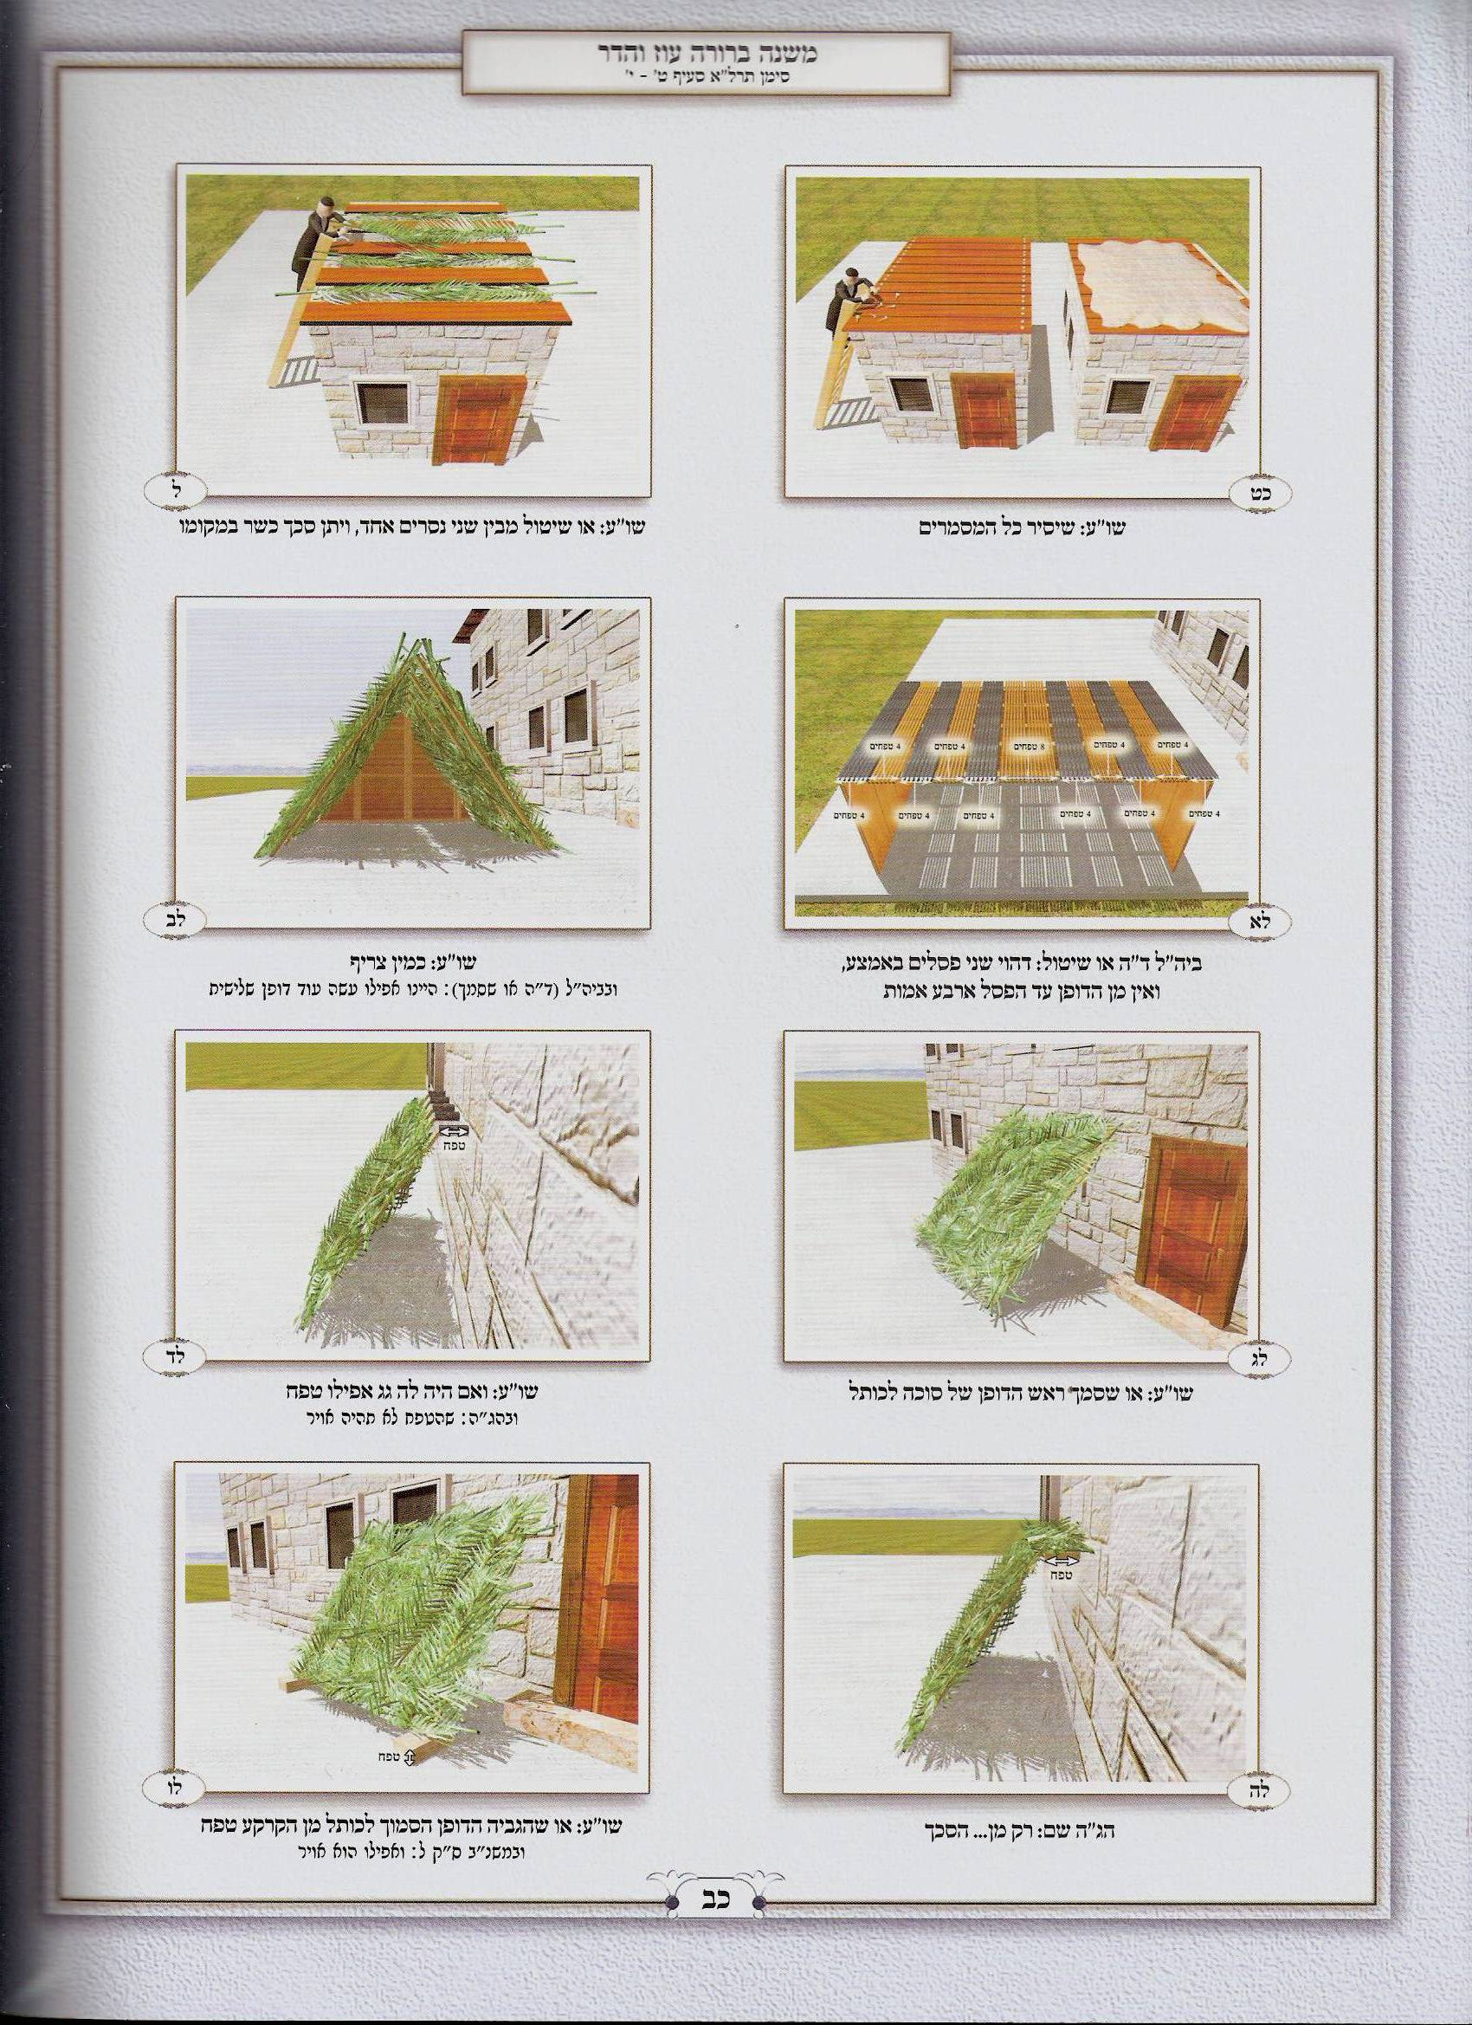

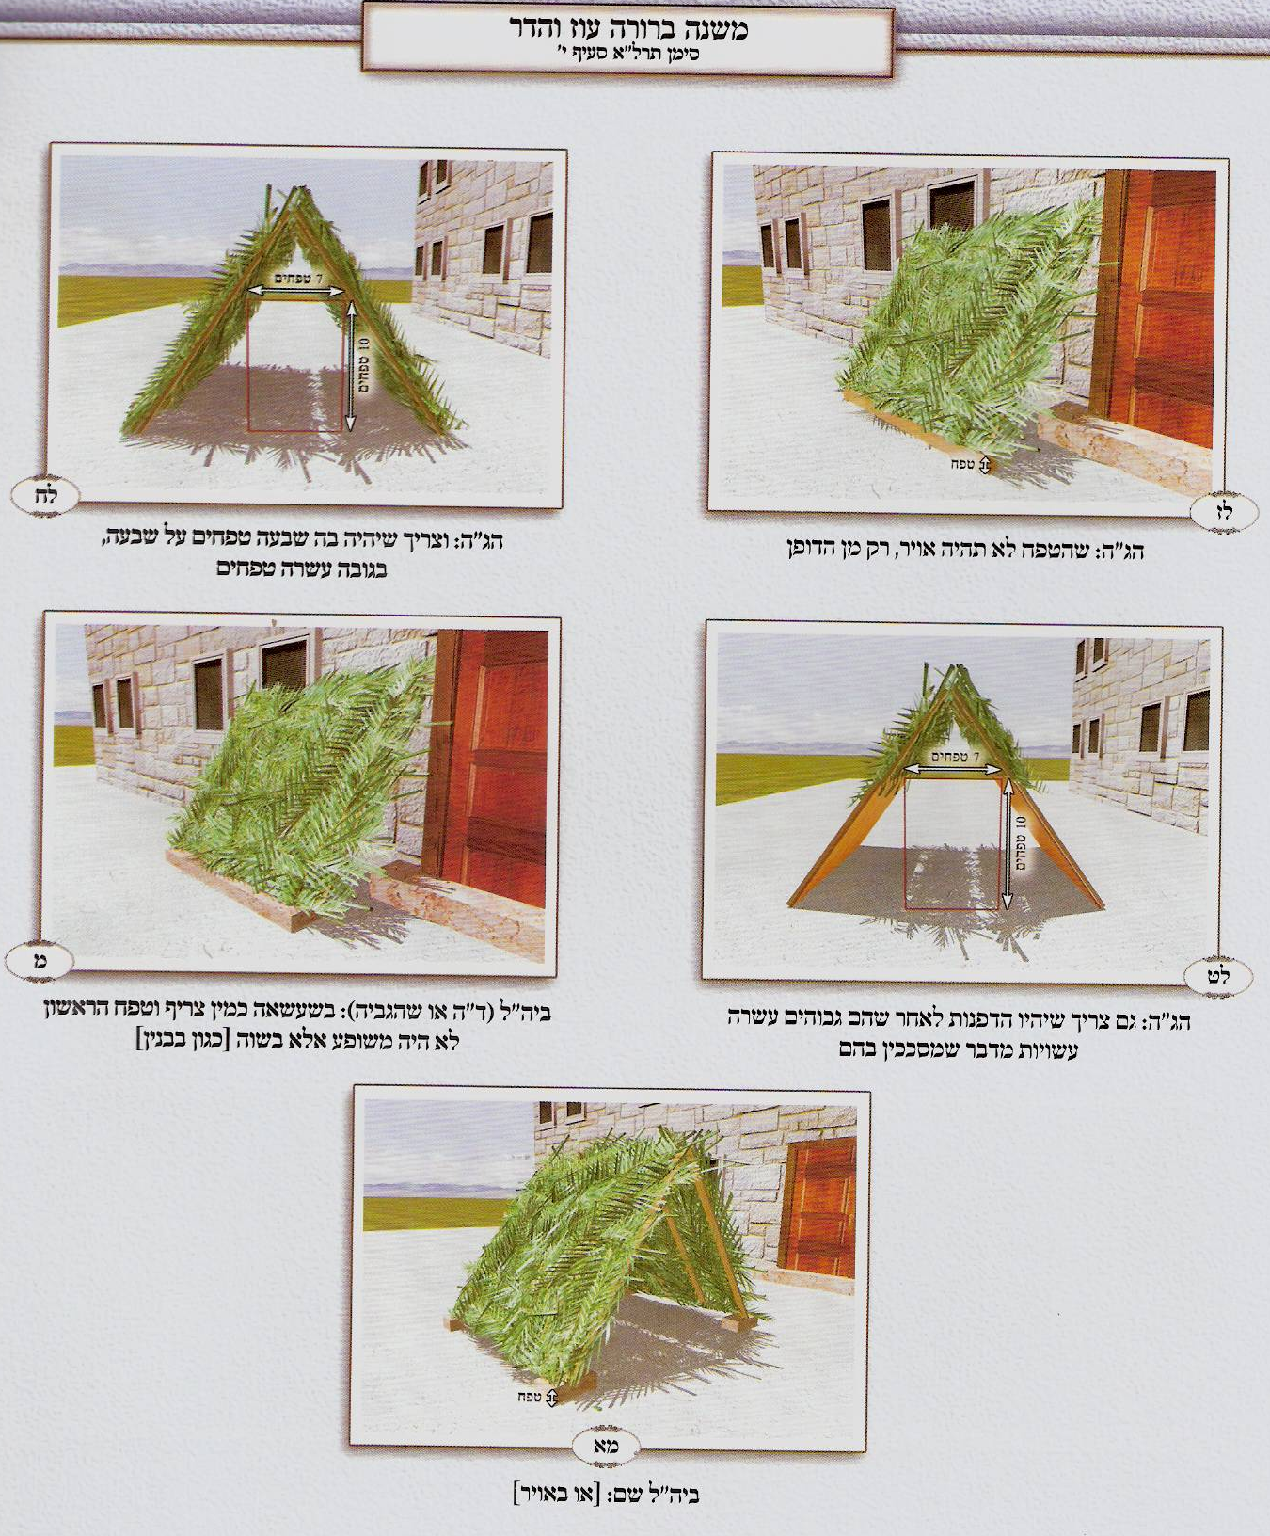

רמב"ם פ"ד הלכה ז
סוכה שאין לה גג ל פסולה, כיצד כגון שהיו ראשי הדפנות דבוקות זו בזו כמין צריף, או שסמך ראש דופן הסוכה לכותל, ואם היה לה גג אפילו טפח, או שהגביה הדופן הסמוך לכותל מן הקרקע טפח הרי זו כשרה, סוכה עגולה אם יש בהקיפה כדי לרבע בה שבעה טפחים על שבעה טפחים אף על פי שאין לה זויות הרי זו כשרה.

שולחן ערוך אורח חיים סימן תרלא סעיף י
סוכה שאין לה גג, כגון שהיו ראשי הדפנות דבוקות זו בזו (כז) <י> כמין צריף, * או שסמך ראש הדופן של סוכה לכותל, (כח) ט פסולה; ואם (כט) היה לה גג, אפילו טפח, * (ל) או שהגביה הדופן הסמוך לכותל מן הקרקע טפח, הרי זו כשרה. הגה: * (לא) וי"א שהטפח <יא> לא תהיה אויר, רק (לב) מן הדופן או הסכך (* הרא"ש בשם ר"י ורמב"ם פ"ד) וצריך שיהיה בה ז' טפחים על ז' (לג) <יב> י בגובה י' טפחים (טור). גם צריך שיהיו הדפנות לאחר שהם גבוהים עשרה עשויות מדבר שמסככין בהם, (לד) דהא הם הסכך (ר"ן ספ"ק דסוכה). ואם כל הדפנות מדבר שמסככין בהם, מותר לישן אפילו תחת הדפנות (ס"ה בפירוש רבינו ירוחם נ"ח ח"א).

משנה ברורה על שולחן ערוך אורח חיים סימן תרלא סעיף י
(כז) כמין צריף - פי' עשוי ככורת שמשפע והולך שגגו וקירותיו אחד:
(כח) פסולה - אפילו אם עשה הדפנות המשופעים מסכך כשר דאין כאן לא דופן ולא גג:
(כט) היה לה גג אפילו טפח - בין בשעשאה כמין צריף לא היה משופע עד חודה ממש אלא שעשאה פתוח טפח או כשסמך ראש הדופן לכותל הרחיקה כשיעור טפח מן הכותל בכל זה חשבינן אותו אויר כסתום דכל פחות מן ג' טפחים כלבוד דמיא והרי יש לה גג. ועיין במ"א דאפילו למעלה אין רוחב טפח רק דבפחות מג' סמוך לגגה יש רוחב טפח: [כ] שרי:
(ל) או שהגביה וכו' - היינו בזקיפה ואפילו הוא אויר כגון שהעמיד זויותיה ע"ג אבנים דכל פחות מג"ט כלבוד דמיא ונחשב כסתום וההוא טפח [כא] חשבינן ליה ככותליו של סוכה ושפוע שלו חשיב ליה גג ומ"מ בעינן [כב] שיהיה בגובהה י"ט וכדלקמיה:
(לא) ויש אומרים שהטפח לא תהיה אויר וכו' - דאע"ג די"ל לבוד אין שם גג על מקום שהוא אויר וכן למטה ע"י אויר [כג] לא חשיב מחיצה בגובהה:
(לב) מן הדופן או הסכך - ר"ל מן הדופן כשעושה סמוך לארץ יהיה הטפח בבנין ולא ע"י אויר וכן למעלה כשעושה גג יהיה ע"י סכך ולא ע"י אויר:
(לג) בגובה י"ט - לאפוקי אם הוא ז' על ז' למטה מי"ט וכשמגיע השיפוע לגובה י"ט אינה רחבה ז' על ז' פסול [כד] ומודדין העשרה טפחים של הגובה ביושר ולא באלכסון:
(לד) דהא הם הסכך - מסתברא דקאי ד"ז [כה] על שני הענינים הנ"ל דהיינו בין אם עשה למטה בדופן טפח או שהרחיק ראש הדופן למעלה מן הכותל ועשה הגג טפח בכל זה אמרינן דמן עשרה טפחים ולמעלה חשבינן השיפוע לסכך. כתב הפמ"ג כל מקום שיש פלוגתא דרבוותא בסוכה אם הוא בדאורייתא אזלינן לחומרא ואי לית ליה סוכה אחריתא אוכל שם בלי ברכה ואי בדרבנן ביש לו סוכה אחריתא ראוי להחמיר ולילך שם ובאין לו סוכה אחריתא יוצא בה י"ח וברוכי נמי מברך ועדיין צ"ע קצת עכ"ל:

